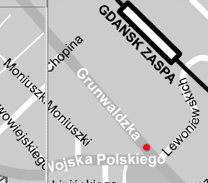
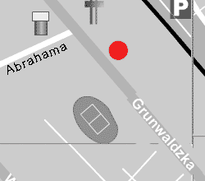

Rysunek 1. Skrzyżowanie al.Grunwaldzkiej i Rysunek 2. al. Gruwaldzka kierunek Sopot
Wojska Polskiego w kierunku Gdańska między ul. Wojska Polskiego i ul. Abrahama
przy piekarni Rogalik.

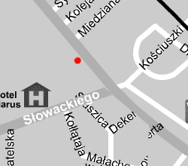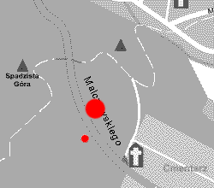
Rysunek 3. Al. Gruwaldzka w kierunku Rysunek 4. Ul. Malczewskiego na wysokości
Gdańska (przy sklepie z pianinami). cmentarza w obu kierunkach

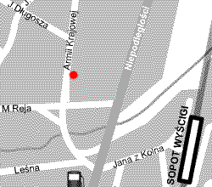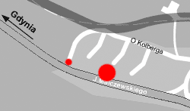
Rysunek 5. Ul. Armii Krajowej przed Rysunek 6. Brodwino wlot na Gdynię
skrzyżowaniem z ul. Reja skrzyżowanie z ul. Kolberga (zatoczka
samochodowa)

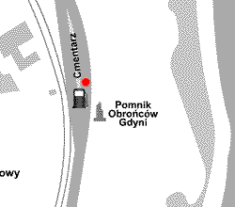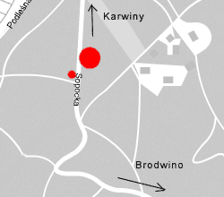

Rysunek 7. Ul. Zwycięstwa kierunek Gdynia Rysunek 8. Jadąc z Karwin na Brodwino ul.
za stacją CPN przed Orłowem. Sopocką, koniec prostej po zjeździe z
Wielkopolskiej.
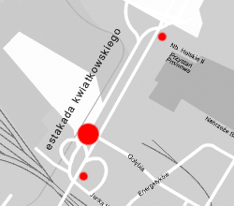

Rysunek 9. Estakada Kwiatkowskiego przy
dolotach za barierkami ochronnymi.

Gdańsk - Wrzeszcz/Zaspa, fotoradar, patrzy na skrzyżowanie dla jadących od strony Sopotu, reaguje na czerwone, ciekawostka: pętla indukcyjna znajduje się tylko pod lewym i środkowym pasem
Gdańsk - Przymorze/Zaspa, radar, dla jadących z Wrzeszcza w kierunku Sopotu, przy piekarni
Gdańsk - Wrzeszcz, radar, dla jadących z Sopotu do Wrzeszcza, zatoczka przy sklepie z pianinami
Gdańsk - Wrzeszcz, radar, ul. Potokowa w kierunku Moreny
Gdańsk - Wrzeszcz, radar, Trakt Konny, przed Pogotowiem, mało widoczne ograniczenie do 50
Gdańsk - Oliwa, radar, na Grunwaldzkiej między Piastowska a Pomorska

Sopot, radar, dla jadących z Sopotu do Gdyni, koniec Al. Niepodległości, początek al. Zwycięstwa, po prawej zatoczka, 400m za Shell'em; dla jadących z Gdyni do Sopotu, koniec Al. Zwycięstwa, początek Sopotu, przy wyjeździe z toru motocrossowego Kolibki
Sopot, radar, droga z Brodwina do Sopotu, ul. Malczewskiego, na wysokości cmentarza, obie strony
Sopot, radar, Brodwino, wylot na Gdynię, zatoczka samochodowa i wylot Kolberga na Sopocka
Sopot, radar, ul. Armii Krajowej, przed skrzyżowaniem z Reja (ograniczenie 40!!)

Gdynia, radar, dla jadących z Sopotu do Gdyni, ul. Zwycięstwa, przed Orłowem, za stacja CPN na pasie zjazdowym do Klif
Gdynia, radar, jadąc z Karwin na Brodwino, koniec prostej po zjeździe z Wielkopolskiej, obie strony
Gdynia, radar, Estakada Kwiatkowskiego - przy dolotach za barierkami ochronnymi, ograniczenie 70!!
Gdynia, radar, Morska, naprzeciw Szkoły Morskiej
Gdynia, radar, wlot z Rumii, przed CPN; za CPN w stronę Gdyni

- W przygotowaniu:
- radar na obwodnicy między zjazdem Auchan - Złota karczma - zatoczka na wysokości ogródków działkowych - jadąc w kier. Gdyni.
- Morska na wys. Stacji JET - w obie strony (czasami staja na zakręcie) w kier. Gdyni
- Sopot (poniżej hotelu Nadmorski) jadąc w kier. Monte Cassino
- Na odcinku Gdańsk - Pruszcz : a) pierwsza zatoczka za UW, b) zjazd na Orunię, c) Trakt Św. Wojciecha na wys. mebli (w obie strony) , d) na wys. Tartaku w kier - na Łódź i 500m dalej po lewej stronie.
- Gdańsk Hallera - w stronę Brzeźna
- Rumia - tuz za wlotem od strony Gdyni
- Starogardzka skrzyż. z Bartniczą (dla jadących Starogard-Gdańsk) - przy mleczarni
- Starogardzka - trochę niżej, za stacja obsługi samochodów i murem - dla przeciwnego kierunku.
- Rafineria Gdańska wylot na Warszawę,
- Od Rafinerii w kierunku Gdańska - zakręt na Przejazdowo i przed mostem - 2x. - Na tej samej trasie za mostem przez Motławę.
Spis samochodów z videoradarami:
(kliknij na nazwe samochodu aby zobaczyc szczegolowe dane):

Volkswagen Vento * Szary * GD 41311
Daewoo Nubira * Zielony * GD 06612
Daewoo Nubira * Zielony * GD 06612
Ford Mondeo * Zielony * GNE 0910
Ford Mondeo * Zielony * GNE 0920
Ford Mondeo * Zielony * GD 14832
Audi A6 * Srebrny * GKY 1992
Volkswagen Passat * Wiśniowy * GD 34756
Volkswagen Golf * Wiśniowy * GD 34795
Ford Mondeo * Wiśniowy * GD 39489
Opel Vectra * Śliwkowy * GD 03384
Opel Vectra * Śliwkowy * GD 03384
Ford Mondeo * Śliwkowy * GNH 4398
Ford Mondeo * Śliwkowy * GD 39489
Opel Vectra * Błękitny * GNG 5813
Opel Vectra * Błękitny * GNG 5813
Volkswagen Vento * Granatowy * GAP 2976
Ford Mondeo * Granatowy * GNF 7724
Ford Mondeo * Granatowy * GD 20801
Ford Mondeo * Granatowy * GD 39489
Ford Mondeo * Granatowy * GA 21564
Ford Mondeo * Fioletowy * GNH 9491
Volkswagen Golf * Czerwony * GD 34795

